实验二

实验现象：

L1、L2、L3、L4、L5+L9、L6+L10、L7+L11、L8+L12

启动后，每隔0.5秒闪烁一次，全部闪烁一次为一个周期，周期循环

停止后，所有灯熄灭

实验总结：

流水灯可以用写的很流水（写一个大循环，在每个灯亮中间分别放一个计时器），但是代码量很大。

该程序选择使用移位寄存器实现，只需要写一个0.5s的延时程序、移位寄存器的移位及启动/终止时的初始化即可，代码更简洁美观、易于维护。

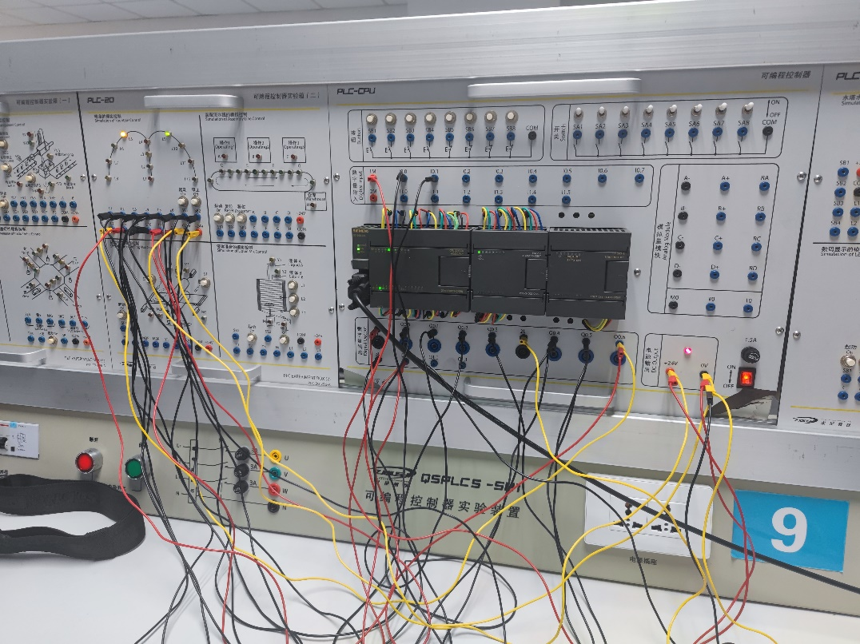

实验三

实验现象：

按下SB4，灯L2亮；按下SB3，灯L2灭；

按下SB2，灯L1亮；按下SB1，灯L1灭。

实验总结：

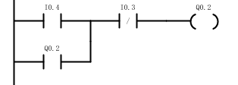

非常简单的自锁及解除的程序：用亮灯按钮输入作为亮灯信号触发，用灯亮的状态给灯亮维持自锁，再用灭灯按钮断开灯亮状态的自锁，即可实现。

实际的工程中，将亮灯、灭灯按钮更换为水位传感器，即可实现水塔水位的自动化控制。

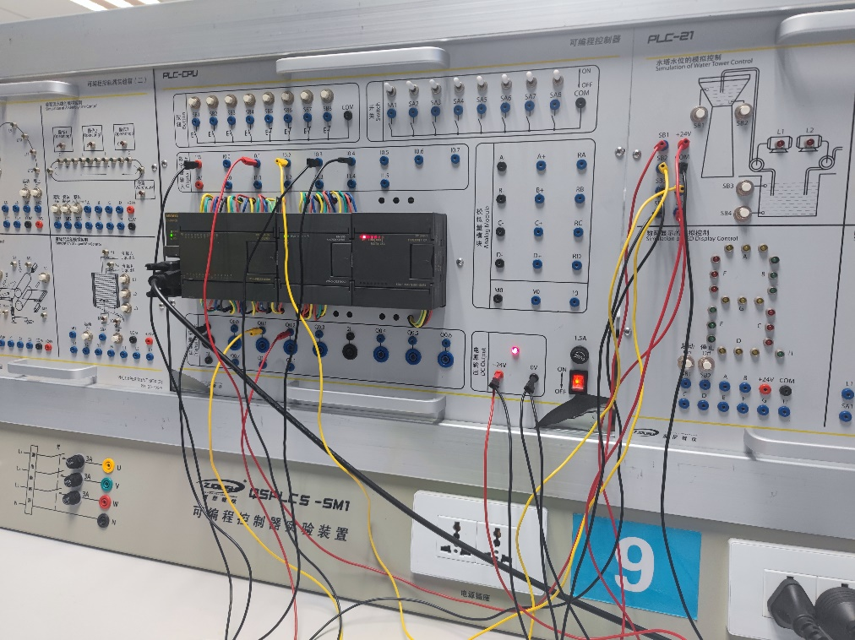

实验四

实验现象：

起动后：

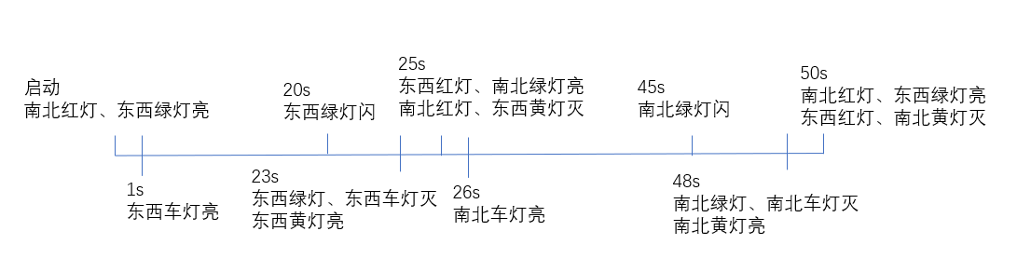

循环执行图示流程

停止后：所有灯均灭

实验总结：

采用对一个周期的各个时间点的所有动作集中控制的思想，在每个发生了事件的时间节点分别用计时器计时，计时器触发后同时触发所有事件，等所有计时器均处于触发状态（或最后一个计时器完成触发后）时，一个周期结束，重置所有计时器。

实际上，本实验的时间具有特殊性（一个完整周期的时间节点其实是两个相同的半周期的时间节点的拼接），可能可以在主计时器中以每半个周期为基本单位，通过判断此时亮灯的方向去调用不同的子模块，实现相邻两个半周期的不同表现，这样能节省一半数量的计时器。

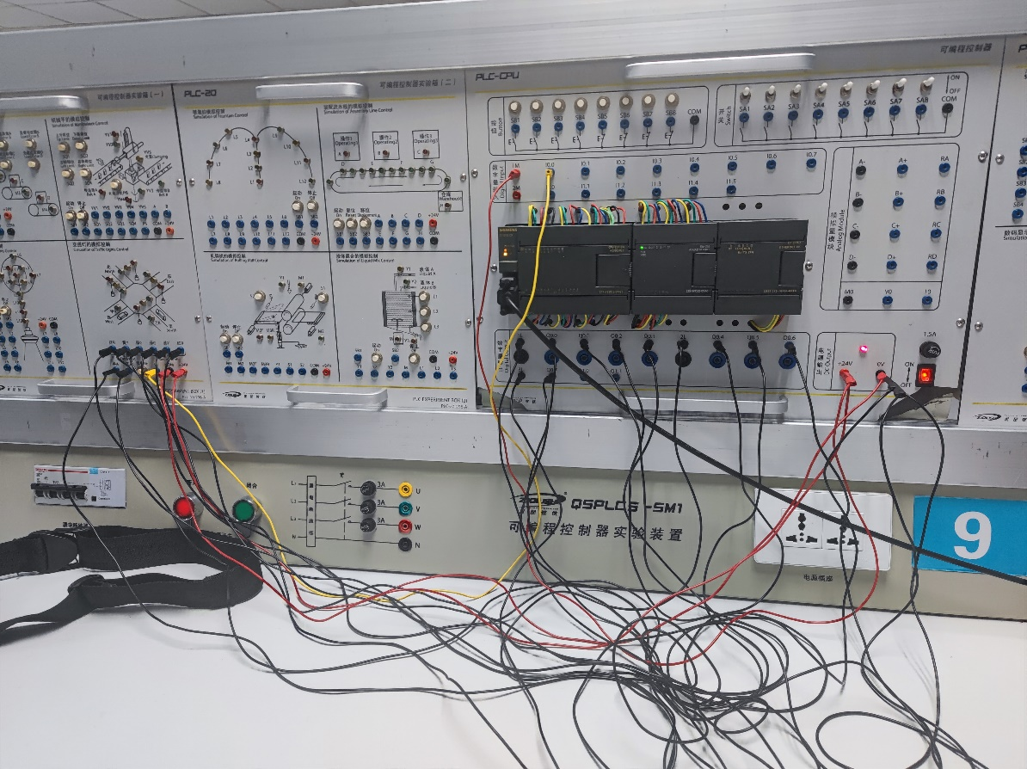

实验五

实验现象：

起动后：

①数码点阵以笔画为单位，分别测试各点阵是否能工作

②数码点阵依次显示0、1、2、3、4、5、6、7、8、9、.（点），间隔1s

循环执行以上流程

停止后：所有灯均灭

实验总结：

与上一个实验相同，本实验同样采用了对一个周期的各个时间点的所有动作集中控制的思想。

由于数字由各“笔划”组成，因此对每个“笔划”单独控制，让它们在需要它们参与组成数字的时间节点亮起，在下一个时间节点时，若仍需要它们，则保持常量，否则将其熄灭。

与上一个实验不同的是，上一个实验是从各个时间节点出发，集中改变被操作对象的状态；而本实验是从各个被操作对象的状态出发，集中将各个时间节点作为其启停条件。

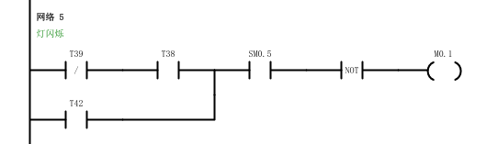

图 1 上一个实验：更注重不同时间节点中被操作对象的状态

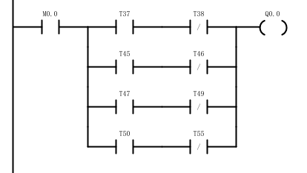

图 2 本实验：更注重某一个操作对象的全部触发条件（时间节点）

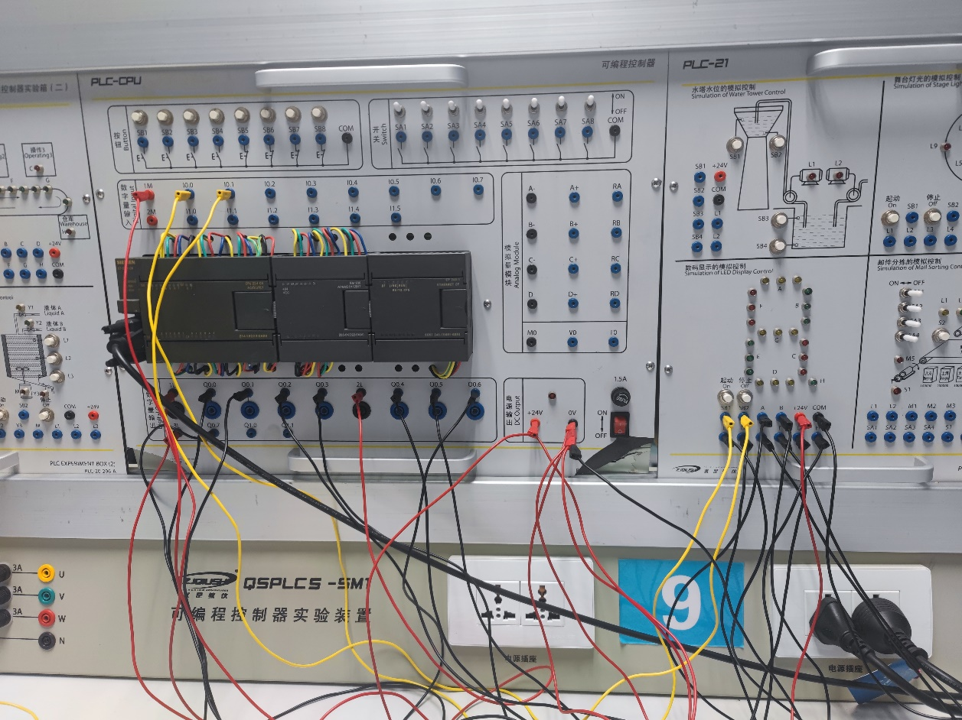

实验六

实验现象：

起动后：

皮带从最末到最前依次启动，间隔1s

停止后：

皮带从最前到最末依次停止，间隔1s

故障时：

故障皮带和前方皮带立刻停止，后方皮带间隔1s依次停止

负载时：

负载皮带前方的皮带立刻停止，负载皮带及后方皮带间隔1s依次停止

实验总结：

该实验采用统一的四次计时器对程序运行过程中所有可能出现的四次以内的间隔1s计时进行控制，在需要进行四次以内的间隔1s的计时时，只需要调用该四次计时器中的等量次即可，当最后一个计时器运行完毕后，四次计时器初始化，实现了计时器的复用，节省资源。

该实验从关注各皮带的启停状态入手，在发生不同的状况（启停、故障、负载）时，针对状况的应对需求去控制各皮带的启停或初始化。

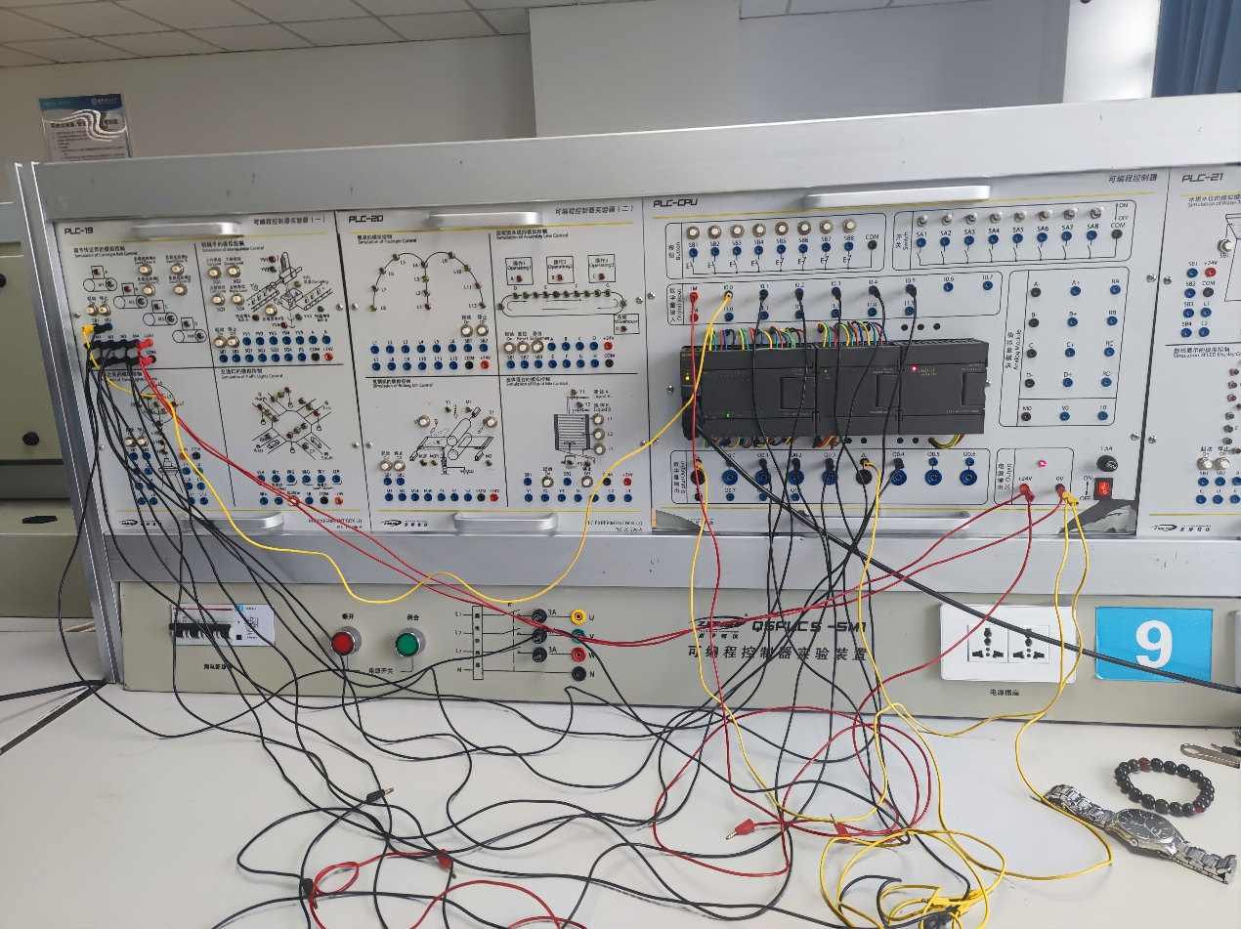

实验七

实验现象：

启动后：

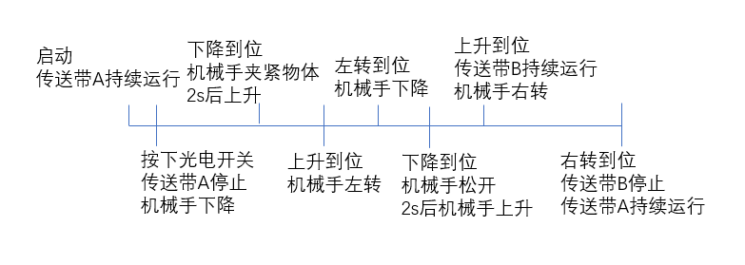

循环执行图示流程

停止后：

所有灯全灭

实验总结：

该实验从机械手的各动作入手，给每个动作分别绑定一个辅助寄存器，通过改变辅助寄存器的状态（0，1）来控制机械手的动作。

该实验的难点在于，机械手前后有在不同条件下的相同动作，在程序对该动作对应辅助寄存器的操作中，后面的操作会影响前面的操作，因此要做好相同动作在不同条件下对该条件的判断，实现对机械手的正确操作。

同时，要记得程序启停时对各辅助寄存器的初始化，避免机械手的误动作。

